Textos del instalador de Guadalinex 2005
Propuesta del 05/09/2005 a las 12:05
Teófilo Ruiz Suárez <teo@yaco.es>

NOTA: Esta propuesta está basada en los textos de Guadalinex 2004

Instalador No Live
La secuencia completa de instalación en No Live consta de dos partes diferenciadas, la instalación de paquetes básicos y particionamiento, que se realiza con Debian Installer (Ncurses), en su versión modificada por Ubuntu, y la instalación del resto del software a través del programa uda-postinstall (gráfico).
Esencialmente consiste en:
- Mensaje inicial
- Bienvenida
- Particionado
- Instalación del sistema base
- Grub
- Fin de primera fase
- Reinicio
- Instalación de paquetes
- Información del sistema
- Primer inicio: Asistente de configuración de red

A continuación se muestra un esbozo de los textos específicos de Guadalinex 2005 que se mostrarán al usuario.

Mensaje inicial


Bienvenida

Bienvenida - Guadalinex 2005

Se va a iniciar la instalación de Guadalinex. Durante todo el proceso existirá un sistema de ayuda donde se mostrarán mensajes que deberá leer atentamente.

Guadalinex es Software Libre. Cada uno de los programas y aplicaciones que integran la distribución Guadalinex, salvo excepciones, puede ser redistribuido y usado sin ninguna restricción, excepto que se redistribuya en las mismas condiciones.

Etapas - Guadalinex 2005

El proceso de instalación está dividido en varias etapas:

- Seleccionar dónde (en que parte del disco duro) quiere instalar Guadalinex
- Instalar los programas básicos para que su ordenador pueda arrancar
- Se reiniciará el ordenador
- A continuación se instalarán el resto de programas con un instalador gráfico y usable (es el paso que tarda más).
- Por último el CD será expulsado y su ordenador quedará listo para usar.
- En su ordenador el tiempo estimado del proceso completo es de 30 minutos.

Advertencia - Guadalinex 2005

Aunque normalmente la instalación de este CD no presenta ningún problema, en algunos casos (por un particionado incorrecto, o una interrupción de la corriente eléctrica...) podría resultar en un sistema dañado o inestable.

Le recordamos la importancia de realizar una copia de seguridad de sus datos y aplicaciones más importantes antes de continuar.

Requisitos para la instalación
(habrá que cambiarlo con los requisitos reales)

Requisitos - Guadalinex 2005

Para instalar y utilizar esta versión de Guadalinex en su ordenador necesitará al menos:

- 2.5 Gigabytes de espacio libre en el disco duro
- 128 Megabytes de memoria RAM
- Tarjeta gráfica SVGA
- Procesador Intel o compatible a 200 Megaherzios (en la documentación adicional puede consultar el hardware recomendado)"

Particionado

Particionado I - Guadalinex 2005

Guadalinex necesita un mínimo de 2.5 Gb de espacio en su disco duro.
Puede utilizar todo el disco (en un ordenador nuevo, por ejemplo) o
dividir el disco en partes (para separar varios sistemas operativos).

Particionado II - Guadalinex 2005

PARTICIONADOR DEBIAN INSTALLER

Gestor de arranque

Gestor de arranque I - Guadalinex 2005

En la siguiente pantalla se le dará la oportunidad de seleccionar los sistemas operativos que su ordenador podrá arrancar.

Si no sabe bien que se le está pidiendo, utilice la opción por defecto.

Gestor de arranque II - Guadalinex 2005

CONFIGURACIÓN DE GESTOR DE ARRANQUE
(sin texto específico de ayuda)

Fin de primera fase

Fin de la primera fase - Guadalinex 2005

Se ha completado con éxito la primera fase de la instalación. Su ordenador se reiniciará ahora y se instalarán el resto de paquetes.

Asegúrese de extraer el disco de instalación para que su sistema arranque desde el disco en el que ha instalado Guadalinex 2005.

Instalación de paquetes
(distintos textos pasarán delante del usuario).
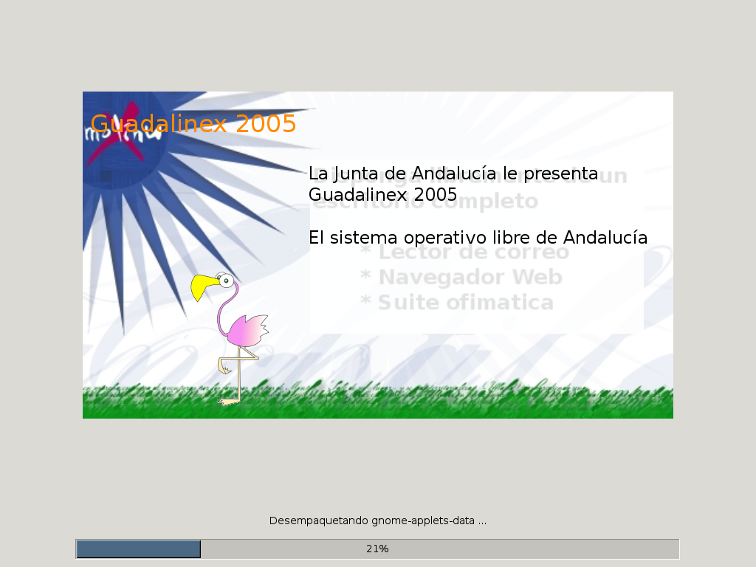

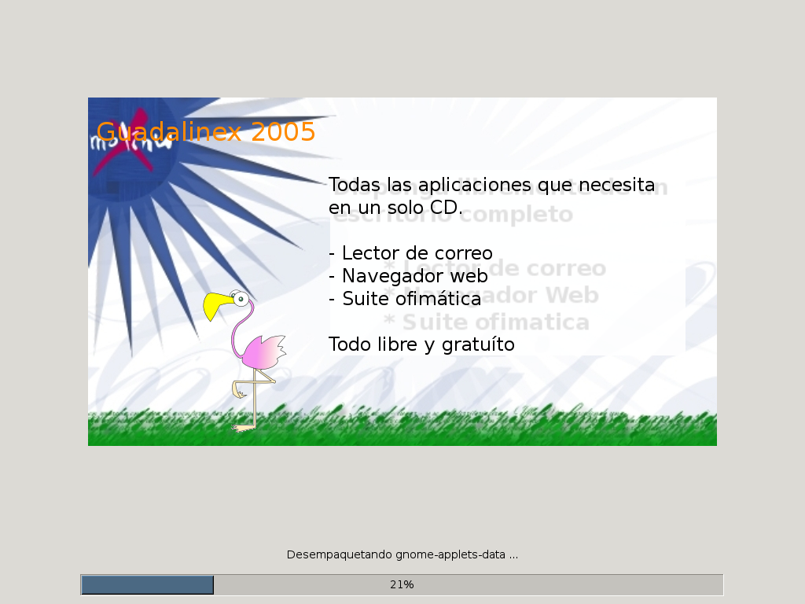
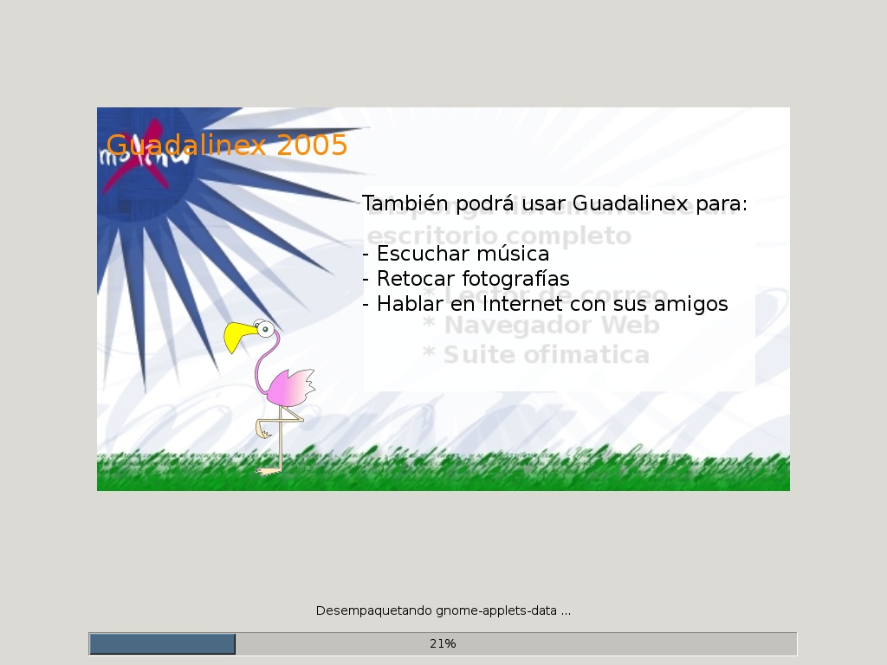
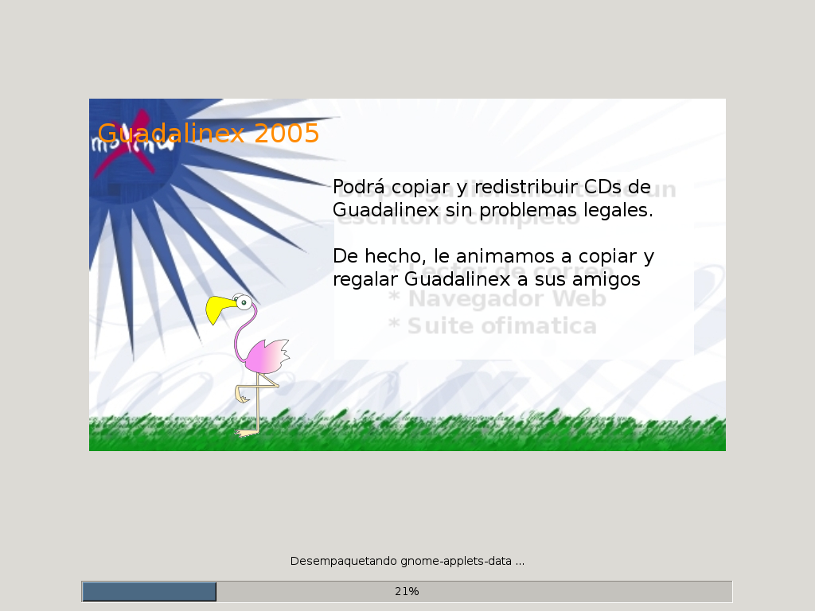
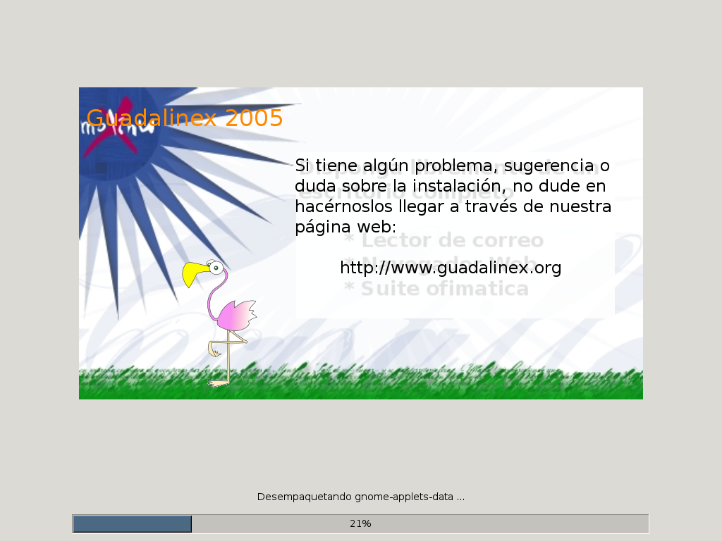

Información del sistema
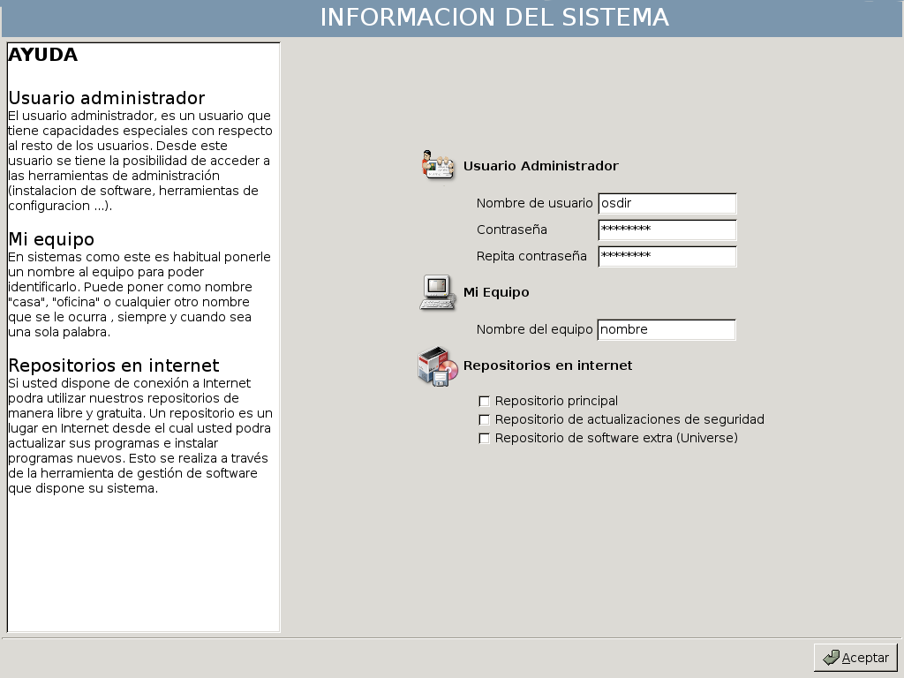

http://www.juntadeandalucia.es/repositorio/webs/guadalinex2005/doku.php?id=secuencia_instalacion_no-live

